本申请提供一种智能锁控制系统，包括MCU，所述MCU通过总线与锁控制板连接；所述MCU通过SPI结构连接有RF模块、以及通过串口连接有NB-IoT模块；所述RF模块通过网关、路由器与服务器连接；所述NB-IoT模块通过基站与服务器连接；所述服务器与用户终端连接。本实用新型提供的系统，其中物联网服务器位于公网之中，当用户在传输控制命令，下载配置的时候，走的是RF模块、网关、路由器的通道，保证了实时性；当锁平时在线、安全监测走的是NB-IoT通道到服务器，保证超低功耗和独立安全性，脱离对路由器依靠，特别是IP网络故障，路由器网路不通的时候，可以完全走NB-IoT通道到服务器，起到备份网路的作用。

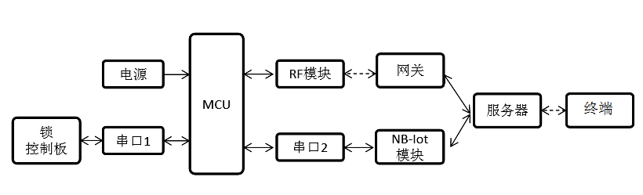

1、一种智能锁控制系统，包括MCU，所述MCU通过总线与锁控制板连接；其特征在于，所述MCU通过SPI结构连接有RF模块、以及通过串口连接有NB-IoT模块；

所述RF模块通过网关、路由器与服务器连接；所述NB-IoT模块通过基站与服务器连接；

所述服务器与用户终端连接。

2、根据权利要求1所述的智能锁控制系统，其特征在于，所述MCU连接有为其提供电能的电源。

3、根据权利要求1所述的智能锁控制系统，其特征在于，所述RF模块的型号为：RF模块型号为2.4G射频模块。

4、根据权利要求1所述的智能锁控制系统，其特征在于，所述网关是MacBee网关，型号是悟联S3智能家居主机。

一种智能锁控制系统

**技术领域**

本实用新型涉及智能锁技术领域，尤其涉及一种智能锁控制系统。

**背景技术**

随着物联网的发展，基于物联网的智能锁问世。一般智能锁由电池、[单片机](https://baike.baidu.com/item/%E5%8D%95%E7%89%87%E6%9C%BA)、时钟、键盘、[LCD显示器](https://baike.baidu.com/item/LCD%E6%98%BE%E7%A4%BA%E5%99%A8)、[存贮器](https://baike.baidu.com/item/%E5%AD%98%E8%B4%AE%E5%99%A8)、[A/D](https://baike.baidu.com/item/A/D)转换、蜂鸣器等单元组成，其工作原理如下：电池给整个系统供电，用户通过键盘设置密码和输入密码，时钟运行日期然后在LCD显示器上显示出来，系统操作信息也在LCD显示，用户设置参数存储在掉电存储器上，蜂鸣器提示操作情况。基于物联网的智能锁提供了另一个RF通道，使之可以接收遥控信号。

目前国际上已知无线联网协议有WiFi、ZigBee等，其中WiFi功耗比较大，不适合电池供电的智能锁，而智能锁作为物联网的一个方面，数据量比较小，但是，目前智能锁其开锁的实时性不佳、且电池供电环境的功耗也高，因此，强烈要求设计出一种能够满足实时性需求、电池低功耗需求、以及独立安全性需求的智能锁控制系统。

**实用新型内容**

本实用新型的目的在于解决上述现有技术存在的缺陷，提供一种智能锁控制系统。

一种智能锁控制系统，包括MCU，所述MCU通过总线与锁控制板连接；其特征在于，所述MCU通过SPI结构连接有RF模块、以及通过串口连接有NB-IoT模块；

所述RF模块通过网关、路由器与服务器连接；所述NB-IoT模块通过基站与服务器连接；

所述服务器与用户终端连接。

进一步地，如上所述的智能锁控制系统，所述MCU连接有为其提供电能的电源。

进一步地，如上所述的智能锁控制系统，所述RF模块的型号为：RF模块型号为2.4G射频模块。

进一步地，如上所述的智能锁控制系统，所述网关是MacBee网关，型号是悟联S3智能家居主机。

有益效果：

本发明提供的一种物联网双模锁芯模组及其控制系统，本发明克服现有智能锁只有单一联网方式的缺陷，摆脱了对IP网络的依靠；实现多通道联网方式、收费和免费联网方式的组合，实现了对传统智能锁的联网方式升级和安全性控制提高。

**附图说明**

图1为本申请实施例智能锁控制系统结构图；

图2是本申请实施例智能锁控制系统的电源电路图；

图3是本申请实施例智能锁控制系统的RF模块电路图；

图4是本申请实施例智能锁控制系统的NB-IoT模块电路图。

**具体实施方式**

为使本实用新型的目的、技术方案和优点更加清楚，下面本实用新型中的技术方案进行清楚、完整地描述，显然，所描述的实施例是本实用新型一部分实施例，而不是全部的实施例。基于本实用新型中的实施例，本领域普通技术人员在没有作出创造性劳动前提下所获得的所有其他实施例，都属于本实用新型保护的范围。

ZigBee在自组网方面能力比较好，但是在智能家居领域优势不凸显，而MacBee联网实时性高、功耗小，需要和路由器配合实现联网连服务器。随着物联网的发展，NB-IoT技术的发展给物联网带来了新的机遇，NB-IoT实时性较传统物联网协议要差，但是休眠时间长，平均功耗低，适合数据量小的场景应用，不依靠IP网络。因此，本申请将NB-IoT技术与MacBee技术联合来实现本申请的目的。

图1为本申请实施例智能锁控制系统结构图，如图1所示，本申请提供的智能锁控制系统包括：锁控制板信号接入口、电源模块、MCU、RF模块、物联网网关、路由器、服务器、NB-IoT模块。

所述锁控制板信号接入口与MCU串口连接，通过串口通信将锁本身信息传输和MCU对锁的控制；电源模块输入5V输出3.3V，满足系统芯片和模组的供电使用；RF模块通过SPI方式接在MCU上，通过收发射频信号实现MCU连接到物联网网关；物联网网关通过RF模块接收MCU发出的射频信号，然后转发给路由器，路由器再转发给连接到公网的UDP服务器；NB-IoT模组通过串口方式连接到MCU上，MCU通过AT指令对NB-IoT模组进行操作；NB-IoT模组直接将信息数据转发给基站，基站再发给，再转发给用户终端，用户终端上安装有App，最终通过操作App实现对智能锁的控制；通过以上方式，用户在锁的控制选择时，可以选择免费物联网方式，也可选择NB-IoT方式，根据应用环境灵活变动。

其中锁的控制板与MCU通过串口连接，锁控制板和双模模组MCU通过串口协议进行通信；当用户选择免费物联网联网方式时，MCU启动物联网联网协议，连接到物联网网关，从而实现数据的收发；当用户选择NB-IoT方式联网时，MCU中转锁控制板的控制信息，通过AT指令转发给NB-IoT模组，NB-IoT模组实现入网和数据收发。

所述RF模块型号为2.4G射频模块，采用MacBee通信协议与网关无线连接，此处的2.4G射频模块可以采用ZigBee、WiFi、蓝牙等射频模块。

所述NB-IOT型号采用基础型号，本申请采用移动NB-IOT模组，外接天线，通过串口即可操作。

当所述网关和路由器采用无线方式连接时，网关和路由器需要配套使用，譬如：当网关和路由器之间采用MacBee协议通信时，网关可以使用型号悟联S3智能家居主机所述当采用ZigBee；当网关采用蓝牙方式与路由器通信时 ，路由器采用对用的蓝牙路由器。

本申请提供的控制系统，所述RF模块通过MacBee协议连接到MacBee网关，再通过路由器连接到服务器，服务器内部运行对应MacBee解析协议进程进行数据解析；同时，本申请提供的控制系统通过NB-IoT方式，转基站连接到服务器，服务器内部运行COAP协议进程进行数据解析，COAP协议为公知协议；两个进程并行运算在服务器内部同时运行。

进一步地，所述的锁的控制板与MCU通过串口连接，锁控制板和双模模组MCU通过串口协议进行通信；当用户选择免费物联网联网方式时，MCU启动物联网联网协议，连接到物联网网关，从而实现数据的收发；当用户选择NB-IoT方式联网时，MCU中转锁控制板的控制信息，通过AT指令转发给NB-IoT模组，NB-IoT模组实现入网和数据收发。

所述的物联网方式联网，MCU其中RF模块，收发射频信号，遵循MacBee协议，连接到MacBee物联网网关，MacBee物联网网关再连接路由器，将MCU传输的数据转发给路由器，路由器再给UDP服务器。此处MacBee可以是ZigBee、Z-wave、Lora等物联网协议，网关对应切换。

所述的服务器位于公网之中，当用户在传输控制命令，下载配置的时候，走的是RF模块、网关、路由器的通道，保证了实时性；当锁平时在线、安全监测走的是NB-IoT通道到服务器，保证超低功耗和独立安全性，脱离对路由器依靠，特别是IP网络故障，路由器网路不通的时候，可以完全走NB-IoT通道到服务器。

本实用新型提供的系统，其中物联网服务器位于公网之中，当用户在传输控制命令，下载配置的时候，走的是RF模块、网关、路由器的通道，保证了实时性；当锁平时在线、安全监测走的是NB-IoT通道到服务器，保证超低功耗和独立安全性，脱离对路由器依靠，特别是IP网络故障，路由器网路不通的时候，可以完全走NB-IoT通道到服务器，起到备份网路的作用。

如图2所示，本发明实施例所述的智能锁控制系统的电源模块电路图，其中C35、C36、C37、C38是滤波电容，U3是线性电源芯片。J1是电源接入端子，J1的2号端子接到电源芯片U3的电源输入端，J1的1号端子接到地线端，实现电源的引入。

如图3所示，本发明实施例所述的智能锁控制系统RF模块电路图，其中C12、C13、C14、C19、C20是滤波电容，U2是RF芯片，Y3是射频晶振，C21、C22是起振电容；C17、C18、L1组成检波电路，C16是隔直电容，通过CE、CSB、CLK、SDI、SDO连接MCU，通过IRQ连接MCU中断，提供收包中断信号。

如图4所示，本发明实施例所述的智能锁控制系统NB-IoT模块电路图，其中U10是NB-IoT模组，与MCU通过串口连接，R1、L3、L4组成调制解调天线电路，USIMRST、USIMDATA、USIMVDD、USIMCLK为NB卡的连接端口，NETLIGHT为信号指示灯连接端口。

最后应说明的是：以上实施例仅用以说明本实用新型的技术方案，而非对其限制；尽管参照前述实施例对本实用新型进行了详细的说明，本领域的普通技术人员应当理解：其依然可以对前述各实施例所记载的技术方案进行修改，或者对其中部分技术特征进行等同替换；而这些修改或者替换，并不使相应技术方案的本质脱离本实用新型各实施例技术方案的精神和范围。



图1

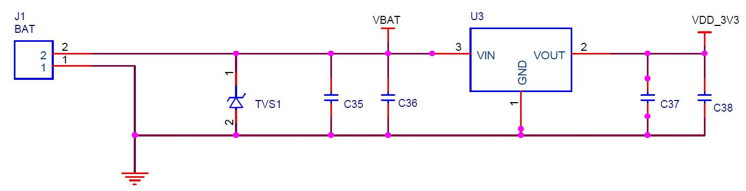

图2

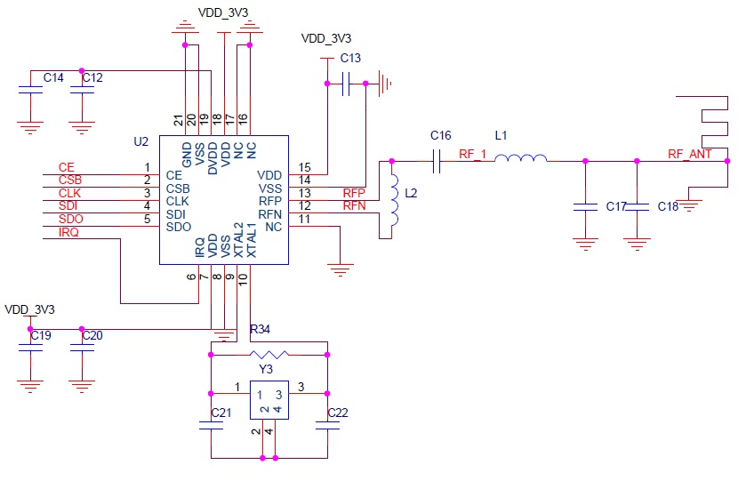

图3

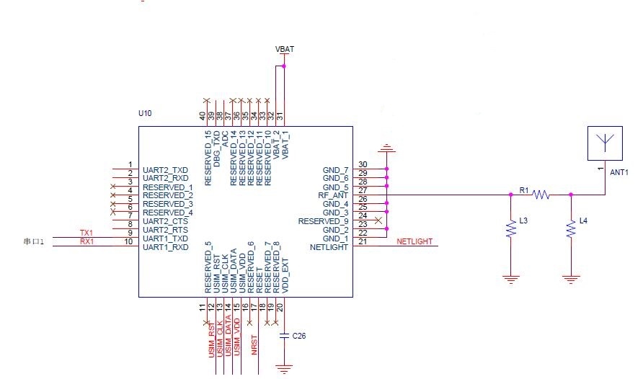

图4